6 marca
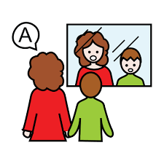
Europejski Dzień Logopedy
„Tak, jak dla prawidłowego rozwoju fizycznego ważne są witaminy i kalorie zawarte w pożywieniu, tak prawidłowe kształtowanie się i rozwój mowy dziecka stanowi podstawę rozwoju jego harmonijnej osobowości”.

TERMIN I GODZINA: 9 i 10 marca w godzinach 8:00 – 10:30
MIEJSCE: Miejski Przedszkole w Krośniewicach
BLOK DLA RODZICÓW:
- Konsultacje logopedyczne oraz zajęcia otwarte (termin do uzgodnienia).
- Ulotki na temat: „Jak wspomagać rozwój mowy dziecka”.
- Ćwiczenia i zabawy logopedyczne.
BLOK DLA NAUCZYCIELI:
- Zajęcia otwarte dla nauczycieli– logopedyczne zabawy grupowe.
BLOK DLA DZIECI:
- Logopedyczne zabawy grupowe.
- Konkurs plastyczny „Gimnastyka buzi i języka” .

Serdecznie zapraszam
Aleksandra Marciniak - logopeda

